

ZÁKLADNÍ ŠKOLA SLOVAN, KROMĚŘÍŽ, PŘÍSPĚVKOVÁ ORGANIZACE
ZEYEROVA 3354, 767 01 KROMĚŘÍŽ

projekt v rámci vzdělávacího programu
VZDĚLÁNÍ PRO KONKURENCESCHOPNOST

ZS SLOVAN
ŠABLONA ČÍSLO: III/2
NÁZEV: INOVACE A ZKVALITNĚNÍ VÝUKY PROSTŘEDNICTVÍM ICT

Předmět: Fyzika
Ročník: 6.
Téma: Síla, gravitační síla
Autor: Mgr. Silvie Mihaldová
Datum vytvoření: 30. 11. 2012

VY_32_INOVACE_57_SM

ANOTACE:

Práce je určena pro žáky 6. ročníku.
- Téma: Síla, gravitační síla
- Cíl: Zavedení pojmu síla, jako fyzikální veličiny. Její jednotky a působení. Výpočet gravitační síly i hmotnosti tělesa.
Prověření schopností a dovedností žáků, při řešení úkolů.

Možnosti využití: Materiál je určen k použití na interaktivní tabuli.

Stručné shrnutí učiva. Ukázkové řešené příklady na výpočet síly.

Příklady k procvičování. Písemná práce na prověření znalostí, opakování, samostatná práce, pracovní list, procvičování, domácí úkol apod.

Práce se skládá:

ze stručného přehledu teorie

z řešených ukázkových příkladů

z otázek a příkladů skupiny A a B, jejich řešení a hodnocení, které lze přímo vytisknout a nakopírovat jako zadání prověrky, či pracovního listu pro žáky
- Pomůcky: Učebnice fyziky pro 6. ročník, nakladatelství Fraus.

PILOTÁŽ:
- Práce slouží jako zápis učiva do školního sešitu, je shrnutím důležitých pojmů a poznatků.
- Žáci ocenili dostupnost zadání prověrky a možnost zvolit si individuální pracovní tempo a pořadí řešení příkladů.
- V prověrce jsou zařazeny i jednoduché příklady a úkoly, takže po zvládnutí základů učiva mohou alespoň dostatečně uspět i velmi slabí žáci.
- Otázky a příklady ve skupinách A a B jsou rovnocenné, což umožňuje objektivní hodnocení žáků.
SÍLA

- fyz. veličina: popisuje VZÁJEMNÉ PŮSOBENÍ TĚLES
- označení: F jednotka: [N] …Newton
Isaac Newton 17. / 18. st.
-anglický matematik a fyzik
- má svou VELIKOST i SMĚR
- znázornění: ŠIPKA
kilonewton | 1kN = 1000 N
meganewton | 1MN=1000 kN=  =1 000 000 N

F

lokomotiva táhne vlak, maminka tlačí kočárek, úder hokejky do puku…
dva magnety, padající těleso a země…

zrychlit – zpomalit
dát do pohybu – zastavit
stlačit (míč), prodloužit (pružinu), zlomit (tužku), roztrhnout (papír)…
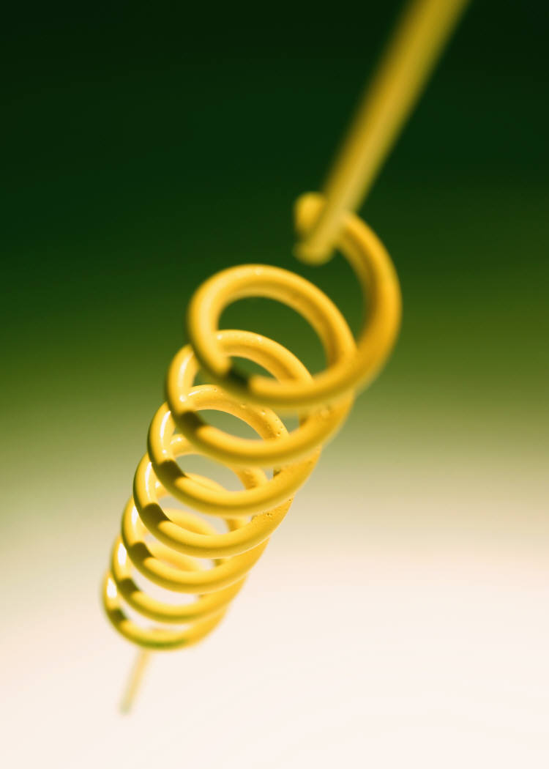

Převeď:

25 kN = 2 N
3 200 N = 3,2 kN
7,4 kN = 7 400 N
14 MN = 14 000 kN
2,5 MN = 2 500 000 N
5 600 kN = 5,6 MN
0,7 MN = 700 kN
8 200 000 N = 8,2 MN
500 N = 0,5 kN
13 N = 0,013 kN

GRAVITAČNÍ SÍLA
ozn.: F_{g} jednotka: [N]
-je síla, kterou Země přitahuje všechna tělesa kolmo dolů
F_{g} = m . g

Hmotnost tělesa [kg]
gravitační konstanta: g$\dot{=}$10 $\frac{N}{kg}$
-udává, že na 1 kg působí Země silou 10 N
Pro naši zeměpisnou šířku: g$\dot{=}$ 9,81 $\frac{N}{kg}$

1 NEWTON: je síla, kterou Země přitahuje těleso
o hmotnosti 100 g (0,1 kg).
- Každá dvě tělesa na sebe působí gravitační silou.
- Toto působení se projeví až u těles s obrovskými hmotnostmi, jako jsou např. planety.
- Sílu měříme SILOMĚREM.
- Úkol:
- Vytiskni obrázek Isaaca Newtona a nalep do sešitu.
- Prostuduj v učebnici obrázky siloměrů. (str. 54)

Příklady k procvičení:


- Jak velkou silou působí Země na chlapce, který váží 43 kg?
m = 43 kg
g$\dot{=}$10 $\frac{N}{kg}$
F_{g} = ? $[N]$
F_{g} = m . g
F_{g} = 43.10 = 430 N
Chlapec je k Zemi přitahován silou 430 N.


- Jakou silou je k Zemi přitahována kniha, která váží 460 g?
m = 460 g = 0,46 kg
g$\dot{=}$10 $\frac{N}{kg}$
F_{g} = ? $[N]$
F_{g} = m . g
F_{g} = 0,46.10 = 4,6 N

Kniha je k Zemi přitahována silou 4,6 N.

- Závaží je k Zemi přitahováno silou 250 N.
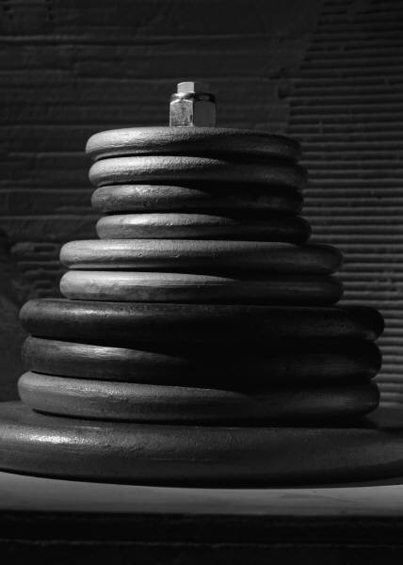
Jaká je hmotnost závaží?
F_{g} = 250 N
g$\dot{=}$10 $\frac{N}{kg}$
m = ? [kg]
F_{g} = m . g → m = F_{g} : g
m = 250 : 10
m = 25 kg
Závaží má hmotnost 25 kg.

Výpočet gravitační síly je jednoduchý, lze počítat zpaměti:

Doplňte tabulku:
m | 5 kg | 200g | 30 kg | 7,1 kg | 480 g | 0,8kg | 90 g
F_{g} | 50 | 2 | 300N | 71 N | 4,8N | 8 N | 0,9N

ŘEŠENÍ:

m | 5 kg | 200g | 30 kg | 7,1 kg | 480 g | 0,8kg | 90 g
F_{g} | 50 N | 2 N | 300N | 71 N | 4,8N | 8 N | 0,9N

Prověrka:

F6:Síla A:
1) Jaká je značka síly?
2) Napiš slovem, jaká je jednotka síly.
3) Převeď na jednotky uvedené v závorce: 1 900 N (kN)
0,3 kN (N)
47 MN ( kN)
4) Do obrázku naznač působení síly 5N na míč. Vodorovným směrem zleva doprava.

5) Aktovka váží 3,5 kg. Vypočti, jak velkou silou je přitahována k Zemi.
6) Jaká je hmotnost závaží, je-li přitahováno k Zemi silou 2 N? Stačí výsledek.
7) Čím měříme sílu?
8) Doplň číselnou hodnotu s jednotkou: g = ……
9) Jak velká je síla 1 N?
10) Jakým způsobem na sebe mohou působit dvě tělesa?

B:
1) Napiš slovem, jaká je jednotka síly.
2) Jaká je značka síly?
3) Převeď na jednotky uvedené v závorce: 0,6 kN (N)
8 100 N (kN )
74 MN (kN)
4) Do obrázku naznač působení síly 40 N na puk. Vodorovným směrem zprava doleva.

- Kufr váží 8,5 kg. Vypočti, jak velkou silou je přitahován k Zemi.
6) Jaká je hmotnost závaží, je-li přitahováno k Zemi silou 5 N? Stačí výsledek.
7) Čím měříme sílu?
8) Doplň číselnou hodnotu s jednotkou: g = ……
9) Jak velká je síla 1 N?
10) Co můžeme změnit na tělese působením síly.

ŘEŠENÍ:
F6:Síla A:
1) Jaká je značka síly? F 1b.
2) Napiš slovem, jaká je jednotka síly. Newton 1b.
3) Převeď na jednotky uvedené v závorce: 1 900 N = 1,9 kN
0,3 kN = 300 N
- MN = 47 000 kN 3b.
4) Do obrázku naznač působení síly 5N na míč. Vodorovným směrem zleva doprava.
F = 5 N 1b.

- Aktovka váží 3,5 kg. Vypočti, jak velkou silou je přitahována k Zemi. F_{g} = 35 N 1b.
6) Jaká je hmotnost závaží, je-li přitahováno k Zemi silou 2 N? Stačí výsledek. m = 200 g 1b.
7) Čím měříme sílu? Sílu měříme siloměrem. 1b.
8) Doplň číselnou hodnotu s jednotkou: g = 10 $\frac{N}{kg}$ 1b.
9) Jak velká je síla 1 N? Je to síla, kterou Země přitahuje těleso o hmotnosti 100 g. 2b.
10) Jakým způsobem na sebe mohou působit dvě tělesa? Při dotyku nebo na dálku. 2b.
1 | 14 – 13
2 | 12 – 11
3 | 10 - 7
4 | 6 – 4
5 | 3 – 0
Hodnocení:

B:
1) Napiš slovem, jaká je jednotka síly. Newton 1b.
2) Jaká je značka síly? F 1b.
3) Převeď na jednotky uvedené v závorce: 0,6 kN = 600 N
8 100 N = 8,1 kN
74 MN = 74 000 kN 3b.
4) Do obrázku naznač působení síly 40 N na puk. Vodorovným směrem zprava doleva.
F = 40 N 1b.

5) Kufr váží 8,5 kg. Vypočti, jak velkou silou je přitahován k Zemi. F_{g} = 85 N 1b.
6) Jaká je hmotnost závaží, je-li přitahováno k Zemi silou 5 N? Stačí výsledek. m = 500 g 1b.
7) Čím měříme sílu? Sílu měříme siloměrem. 1b.
8) Doplň číselnou hodnotu s jednotkou: g = 10 $\frac{N}{kg}$ 1b.
9) Jak velká je síla 1 N? Je to síla, kterou Země přitahuje těleso o hmotnosti 100 g. 2b.
10) Co můžeme změnit na tělese působením síly. Změnit pohyb nebo tvar. 2b.

ZDROJE:

- Archiv autora
- www.office.microsoft.com

